GEKLEURD UTRECHT
NIET WELKOM
van discrimineren naar waarderen

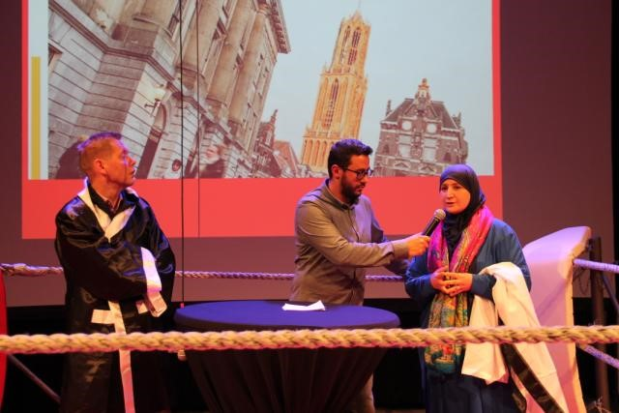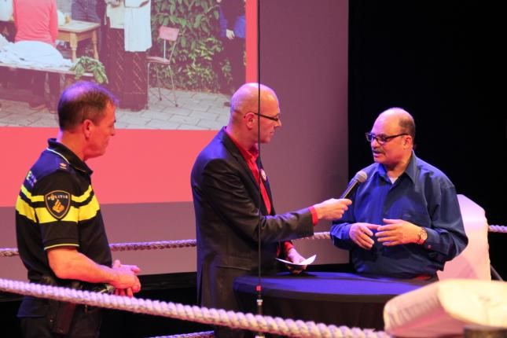

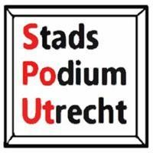

De opbrengst (pagina's 2 en3) van tien kleinere en twee grote XL Podiumgesprekken in 2017 - 2018 over het onderwerp van 'Gekleurd Utrecht niet welkom' tot 'Een streep door discriminatie'.
Met een samenvatting van belangrijke katalyserende focus acties (pagina's 4 en 5) als advies aan de stad Utrecht, ondersteund met enkele persoonlijke verhalen van Utrechters (pagina's 5 tot en met 13).

OPBRENGST

Neemt de discriminatie toe in onze stad?
Ja. Vele verhalen en ervaringen laten dat zien. De cijfers wijzen ook op een toename van discriminatie, zoals blijkt uit de inwonersenquête - met een toename van 11 naar 15% in de periode 2009-2016 - en uit de meldingen bij het meldpunt van Artikel 1 Midden Nederland.

Is discriminatie en buitensluiten een urgent onderwerp voor ons samen in Utrecht?
Ja. Want er is geen vertrouwen dat het vanzelf wel goed zal gaan. Dat met de huidige inzet en aanpak vanuit o.a. de 'antidiscriminatie agenda' het gevoel van buiten sluiten, ongelijk behandeld worden en de ervaren discriminatie zal afnemen.

Is de huidige aanpak voldoende?
Nee. De discriminatie blijft namelijk toenemen en dat mogen we niet accepteren. De huidige inzet met de antidiscriminatie agenda 2016-2020 is zeker goed, maar niet goed genoeg.

De huidige aanpak is te 'slap' en moet krachtiger.
Eens. Zo antwoordde 83% van de deelnemers op het Podiumgesprek XL op 11 april 2018. Dat onderschrijven vele organisaties in de stad. Het moet krachtiger, meer zichtbaar en duidelijker.
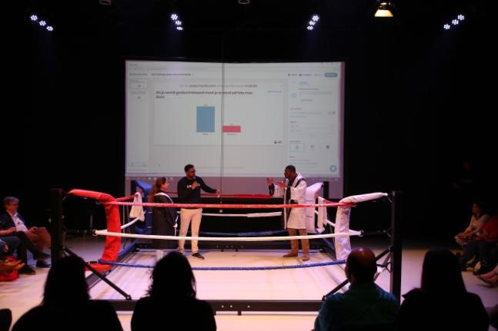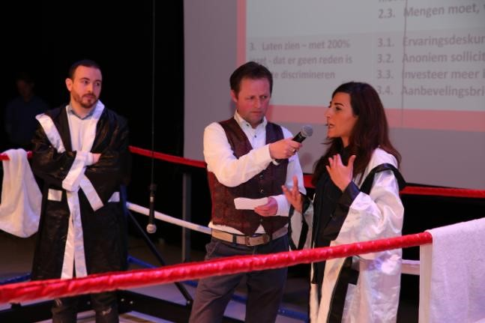

Wie is als eerste aan zet?
Degene die wordt gediscrimineerd kan er ook zelf iets mee doen, zo vond 80% van de deelnemers op het afsluitende Podiumgesprek op 11 april 2018. Ook het 'slachtoffer' is aan zet, bijvoorbeeld door meer te melden en van zich te laten horen. Echter, dat kan niet zonder de zekerheid dat de stad de 'melders' steunt en ook echt iets met de meldingen doet.

Wat zijn nieuwe of vernieuwende acties die de belofte in zich hebben de discriminatie in onze stad te stoppen of op z'n minst te verminderen?
Met die vraag zijn we, als StadspodiumUtrecht, de stad in gegaan, samen met enkele partnerorganisaties, namelijk: Al Amal, ASHA, Artikel 1 Midden Nederland, Bibliotheek Utrecht, DOK030, NISBO, NLeducatie, NoLimits en U-2B Heard!.

In totaal zijn er in 2017-2018 twee stadsbrede Podiumgesprekken georganiseerd en tien kleinere verdiepende gesprekken, bij organisaties 'thuis' en in enkele wijkvestigingen van de Bibliotheek. Een programma van gesprekken met als titel 'Gekleurd Utrecht (niet) welkom'. Een compleet verslag van alle gesprekken en de is beschikbaar, kijk op www.stadspodiumutrecht.nl.
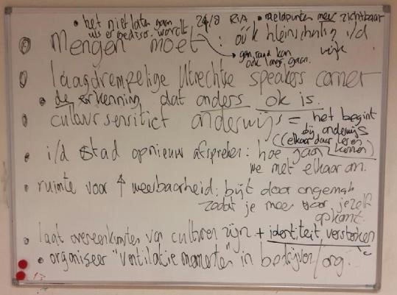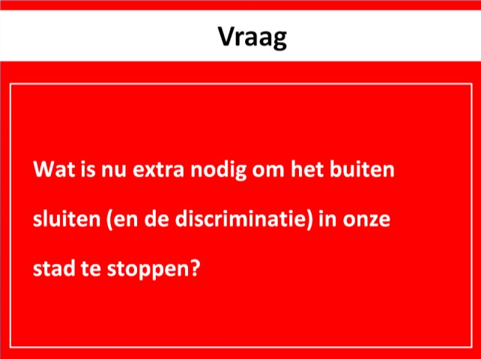

Over sommige punten is niet iedereen het eens, zoals met het 'anoniem solliciteren' en soms wil de één er verder mee dan de ander. Een zestal belangrijke katalyserende focus acties lijken wel gezamenlijk te worden gedeeld, namelijk (volgende pagina's worden deze verder uitgewerkt):

- Meldpunten voor discriminatie beter zichtbaar en laagdrempelig maken, er meer publiciteit aan geven en iedereen aanmoedigen hier discriminatie te melden.
- Melden belonen, door zichtbaar te maken dat er actief iets mee wordt gedaan.
- Organiseer 'ventilatiemomenten' in bedrijven en organisaties.
- Meer investeren in 'cultuursensitief' onderwijs.
- Zet als werkgever (ervarings)deskundigheid op diversiteit in.
- Investeer meer in het organiseren en begeleiden van stages, specifiek op de MBO scholen.

Wat vooral te doen?
(i) Ga als gemeente met organisaties in gesprek over wat meer en extra of anders te doen, vertaal dat samen naar afspraken en investeringen. (ii) Vul op basis van dat gesprek de 'antidiscriminatie agenda' 2016-2020 aan. Nog belangrijker: (iii) plaats het onderwerp (opnieuw) boven aan de stadsagenda. Laat zien dat het menens is. Dat kan door als gemeente Utrecht samen met een actieve groep van bewoners- en belangenorganisaties op diversiteit en antidiscriminatie en samen met bedrijven, werkgevers, scholen en maatschappelijke organisaties een 'vernieuwde antidiscriminatie agenda' te omarmen, o.a. door deze (iv) zichtbaar en met veel aandacht samen te presenteren en nog meer samen uit te voeren. Tegelijkertijd is het belangrijk om in allerlei uitingen te (v) laten zien dat Utrecht een stad is waar iedereen welkom is en zichzelf kan zijn, de 'verschillen in kleur - in alle vormen' er niet alleen 'mogen zijn' maar juist worden gewaardeerd en ten slotte, (vi) dat discriminatie en buitensluiten in onze stad niet worden geaccepteerd.

BELANGRIJKE KATALYSERENDE FOCUS ACTIES

ZICHTBARE EN ACTIEVE MELDPUNTEN

(A) Meldpunten voor discriminatie beter zichtbaar en laagdrempelig maken, er meer publiciteit aan geven en iedereen aanmoedigen hier discriminatie te melden.
Het bestaande digitale en fysieke meldpunt bij Artikel 1 Midden Nederland hierin centraal stellen. Deze aanvullen met o.a. mobiele fysieke meldpunten in de stad, bij openbare gelegenheden en evenementen, bij moskeeën en kerken, op scholen en buurtcentra, bij migrantenorganisaties, bij de politie en op wijkbureaus, als ook in de vestigingen van de bibliotheek en op treinstations. Een digitaal meldpunt (bij Artikel 1 Midden Nederland) is goed, een fysieke aanwezigheid van een meldpunt is beter. Tegelijkertijd een terug kerende campagne uitvoeren om het melden van discriminatie aan te moedigen, o.a. met behulp van enkele succesverhalen na een melding, zodat Utrechters gaan denken 'misschien heeft het melden van discriminatie dan toch wel zin?' De campagne dan richten op alle vormen en alle niveaus van discriminatie, inclusief pesten, het buiten sluiten en het ongelijk behandelen, zowel in het werk, als ook op school, in de media en op straat.

(B) Melden belonen, door zichtbaar te maken dat er actief iets mee wordt gedaan.
Dit op basis van het register met meldingen - bij Artikel 1 Midden Nederland (MN) - en de veroordelingen door het 'College van de Rechten voor de Mens'. Als blijkt dat bij een werkgever of school sprake is van meerdere 'gegronde' meldingen (boven een kritisch aantal) vindt naast het 'bemiddelingsgesprek' met Artikel 1 MN zo nodig ook een gesprek plaats door 'Utrechters met gezag', zoals een wethouder.
Deze Utrechter gaat persoonlijk langs bij de betreffende werkgever of schooldirectie - ondersteund door Artikel 1 MN - om hen uit te dagen extra maatregelen te nemen. Als dat niet tot zichtbare veranderingen leidt of tot een 'verbeteragenda' dan kan de werkgever of school op een 'lijst' van 'organisaties komen 'met een achterstand in het voorkomen van discriminatie (en bevorderen van diversiteit)'. Als na enkele jaren ook dat niet leidt tot een verbetering dan kan uiteindelijk dat - indien juridisch verantwoord - leiden tot uitsluiting bij inkoop door bijv. de gemeente Utrecht.

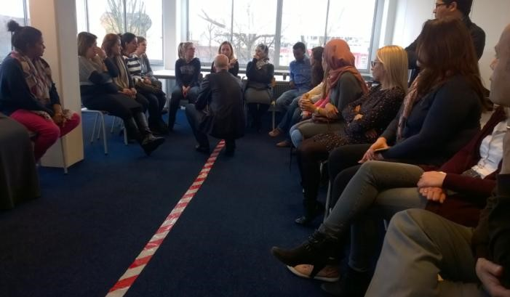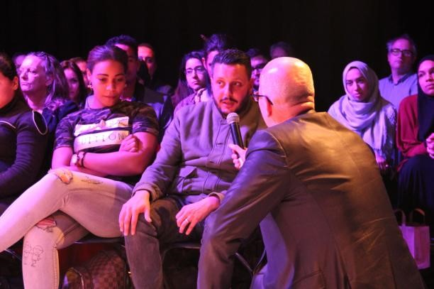
MEER GERICHT IN GESPREK

(C) Organiseer 'ventilatiemomenten' in bedrijven en organisaties.
Dat kan door organisaties te verleiden bij hen thuis en/of samen met anderen gericht bijeenkomsten te organiseren, bijv. door eerst te starten met een onderzoek onder medewerkers, gericht op discriminatie, waarvan de uitkomst gezamenlijk wordt besproken. Of door vertrouwenspersonen bij bedrijven en scholen te benaderen en met hen themabijeenkomsten te organiseren op buiten sluiten en discriminatie. Of met creatieve bijeenkomsten, bijv. in een variant op 'Over de streep' of met het inzetten van de 'Virtual Reality bril' waardoor de betrokkene zelf ervaart wat discriminatie met je doet.

(D) Meer investeren in 'cultuursensitief' onderwijs.
Naast de bestaande lessen en lesmiddelen, zoals o.a. worden ingezet door Artikel 1 Midden Nederland, gerichter investeren in de docenten zelf. Bijv. met het trainen van docenten hoe zij kunnen omgaan met diversiteit in de klas, onder leerlingen en met ouders. Hoe nog meer, met en door docenten, positieve voorbeelden te kunnen delen op de school. Hoe gericht discriminatie op school bepreekbaar gemaakt kan worden, niet alleen met leerlingen, maar juist ook met de ouders.

MEER COACHEN EN BEGELEIDEN

(E) Zet als werkgever (ervarings)deskundigheid op diversiteit in.
Organiseer en stimuleer actief dat alle bedrijven en organisaties in Utrecht een 'diversiteitscharter' invullen en ondertekenen. Zorg vervolgens er voor dat deze elkaar minimaal jaarlijks ontmoeten in een
'Utrechts platform voor diversiteit en tegen discriminatie', waarin zij elkaar opnieuw voeden en stimuleren (nog) meer te doen. Stimuleer - als gemeente Utrecht en geef hierin het goede voorbeeld - dat bedrijven en organisaties in Utrecht regelmatig (ervarings)deskundigen 'voor diversiteit en tegen discriminatie' inschakelen, door hen uit te nodigen voor workshops op de werkvloer, in de
(school)kantine en bij (bedrijfs)evenementen. Maak daarbij gebruik van de (ervarings)deskundigheid die er is bij allerlei organisaties actief in Utrecht op dit onderwerp, zoals bij Al Amal, ASHA, Artikel 1 Midden Nederland, Bibliotheek Utrecht, DOK030, NISBO, NLeducatie, NoLimits en U2B-Heard!

(F) Investeer veel meer in het goed organiseren en begeleiden van stages, specifiek op MBO scholen. Begin met het aanspreken van alle scholen op de 'zorgplicht', beloon degene die het goed doen, maak dat zichtbaar. Investeer meer in het persoonlijk begeleiden van studenten die niet of moeilijk een stage kunnen vinden. Bevraag de scholen naar wat nodig is om dit te kunnen doen. Schakel hier vooral ook die (buurt- en bewoners-)organisaties in die hierin al een belangrijke rol vervullen (en ga dat als gemeente niet parallel zelf organiseren).

VERHALEN
Interviews door Ali Amghar, StadspodiumUtrecht

Malaaz Dafalla

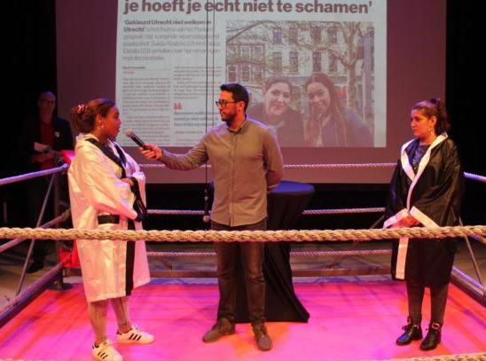
Malaaz vertelde tijdens een Podiumgesprek dat ze werd uitgeschreven van haar ROC-opleiding omdat ze nergens een stage kon vinden. De HEMA liet haar zelfs schriftelijk weten dat ze vanwege haar herkomst en hoofddoek niet welkom was. "Dat doet iets met je, dat is zo heftig." Voortdurend ontving Malaaz afwijzingen. Op haar school werd ze in het vinden van een stage niet actief ondersteund. De school had ook nimmer contact met de werkgevers die haar afwezen, zelfs niet in het geval van de HEMA. Geen stage betekent einde school. Door het moeten stoppen met de opleiding ging het een hele
tijd niet goed met Malaaz. Ze viel terug in een uitkering, maakte schulden, zag even geen toekomst. Inmiddels is ze actief bij U-2B Heard! en heeft de draad weer opgepakt. Nu vindt ze het belangrijk haar ervaringen te delen.
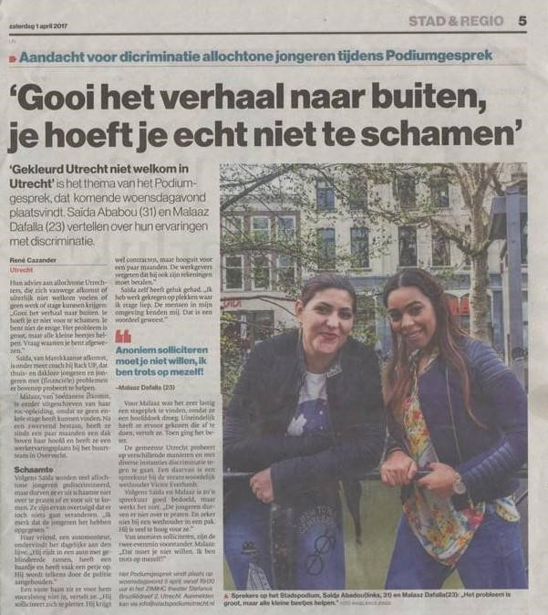
Hoe kijk je daar op terug, kijk je er zelf nu anders naar? Toen had ik zelf moeite met het vinden van een stage en was ik vooral bezig met de vraag, dat het fout was dat bedrijven waar ik stage wilde lopen vraagtekens bij me hadden. Dat was ook het enige waar ik mee bezig was. Nu ik zelf eindelijk bijna klaar ben met mijn opleiding en de stage heb afgerond, denk ik dat ik daar anders mee zou omgaan. Ik zou het nog steeds erg vinden, maar ik zou meer mijn best doen om te kijken hoe ik wel aan een stage zou kunnen komen. Bijvoorbeeld vrijwilligerswerk gaan doen, navragen wat beter kan of iemand zoeken die kan helpen, die wel weet hoe je een stage kan vinden.

Dat is mooi om te horen, dat je eindelijk een oplossing hebt gevonden.
Ja, maar het gaat bij deze situatie niet alleen om mij, hé? Er zijn nog heel veel jongeren, zelfs op de middelbare school, die er achter komen dat je met een bepaalde naam minder snel aan een snuffelstage komt. Dat hoort gewoon niet en kan invloed hebben op hoe je naar de wereld kijkt als je er op zo’n leeftijd achter komt dat zoiets een rol speelt.

Wat zou je daaraan kunnen doen dan?
Heel vroeg beginnen, bij het voortgezet onderwijs al. Scholen en lokale bedrijven moeten samenwerken bij het zoeken en aanbieden van snuffelstages voor middelbare scholieren. Een school levert dan een leerling aan bij een bedrijf, zonder dat er wordt gekeken naar wat voor leerling dat is, jongen, meisje, wit of zwart. Dat hoort ook niet uit maken.

En wat zou er gedaan moeten worden bij een organisatie die betrapt wordt op discriminatie? Op het matje roepen, natuurlijk. Leg jij maar eens uit waarom je een student of leerling afwijst. En dan moeten ze niet aankomen met dat iemand niet in het team van zo’n bedrijf past. Of liever geen buitenlanders heeft, want je hebt bedrijven die dat vandaag de dag gewoon durven te roepen.

En ook straffen?
Ja, maar hoe vraag ik me dan af. Als student ben je al bestempeld door een bedrijf of organisatie en maakt zo’n rechtszaak of passende maatregel dan echt voor zo iemand uit? Ik weet eerlijk gezegd niet wat voor straf of maatregel je zou moeten nemen. Maar dat zo’n bedrijf zich hoort te verantwoorden bij de sollicitant en misschien zelfs aan de buitenwereld, dat sowieso. Dat is voor mij vanzelfsprekend en dat zou het voor iedereen in de stad moeten zijn.

Is er nog iets wat je wilt delen of vertellen, iets wat absoluut gehoord moet worden in de gemeenteraad? Dan wil ik toch nog een keer benadrukken dat je het probleem voor een groot deel kan oplossen door vroeg te beginnen. Middelbare scholen, mbo’s, bedrijven en organisaties horen gewoon samen te werken bij het vinden en aanbieden van stages. Als jongere kun je zelf ook iets doen, door bijvoorbeeld vrijwilligerswerk te doen. Zoiets extra’s op je CV maakt misschien een klein verschil, maar het is een positief verschil dat ervoor kan zorgen dat het net de goede kant opvalt.

Hajar el Karkachi

Heb je het gevoel dat er wat veranderd is in het afgelopen 1,5 jaar als het gaat om discriminatie? Er is vast wel wat veranderd, maar misschien te weinig. Ik vind het bijvoorbeeld jammer dat de gemeente is opgehouden met de proef van anoniem solliciteren en had verwacht dat gemeente een langere adem zou hebben of met een andere actie of voorstel zou komen voor het probleem.

Dat is toch ook gebeurd? Jongeren hebben de mogelijkheid om wethouder Everhardt wekelijks te spreken, als ze ergens tegen aan lopen met bijvoorbeeld vermoedelijk onterechte afwijzingen. Dat is typisch een voorbeeld waar ik op doel. Het wekelijkse spreekuur met de wethouder voor jongeren was een goed initiatief, maar is inmiddels ook opgehouden, terwijl de jongeren echt het gevoel hadden dat ze hun ervaringen konden delen en de wethouder direct geconfronteerd werd met deze moeilijke verhalen.

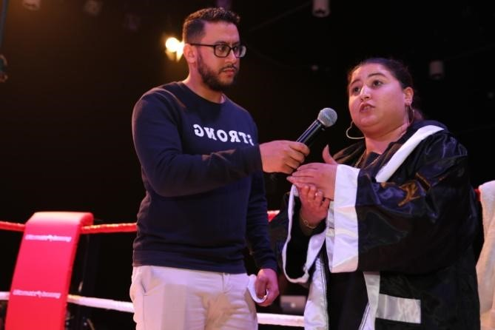
Is er iets wat wel in positieve zin is veranderd? Ik merk in mijn eigen omgeving, dat de jongeren waar ik dagelijks mee werk, iets mondiger zijn en meer hardop zich durven uit te spreken, als ze het gevoel hebben dat iets niet goed gaat. Ze sluiten zich minder af en gaan de confrontatie eerder aan en dat is wel mooi om te zien en te horen, natuurlijk. Dat komt misschien omdat we ze vaker meenemen naar gesprekken met de wethouder of ambtenaren en ook bijeenkomsten zoals die van StadspodiumUtrecht.

Wat zou volgens jou de volgende stap moeten zijn voor de gemeente?
Beginnen met de kwetsbare doelgroep die de gemeente al kent en in het systeem heeft. Dat zijn de jongeren die een uitkering hebben, van verschillende achtergronden, die wel willen werken en niet weten waar ze moeten beginnen om weer langdurig aan een baan te komen. De leerwerktrajecten moeten nog beter afgestemd worden op deze doelgroep en dat doe je door met alle partijen te praten, ook die kwetsbare jongeren en niet alleen de ambtenaren en bedrijven. Het gaat allemaal niet in keer goed en zal een paar keer misgaan, maar het is een investering en het kost de gemeente al bakken met geld als ze in de uitkering blijven.

Heb je zelf een keer meegemaakt dat je op een ongelijke manier bent behandeld, eigenlijk? Ik heb in het verleden stage gelopen bij een Utrechtse organisatie met een Marokkaanse/Turkse achtergrond, waarin mij werd verteld dat ik niemand mocht doorverwijzen of helpen, alleen de klachten en verhalen noteren. Op een gegeven moment zeiden ze dat ze de stage voortijdig moesten stoppen, omdat ik tijdens de pauze rookte en dat het niet representatief voor de organisatie was, maar daar zat natuurlijk meer achter. Ook omdat ik steeds bleef vragen wanneer ik iemand wel kon helpen.

Dit is op zich een bijzonder vervelende situatie. Je bent al stagiaire bij een bedrijf, maar je wordt vervolgens alsnog anders behandeld.
Ja, ik vond het wel vreemd. Zo mocht ik soms wel helpen als er alleen een mannelijke cliënt was en bij een vrouwelijke cliënt, kregen de andere stagiaires die wat langer rondliepen de voorkeur, waarschijnlijk omdat ik een van de weinige was zonder hoofddoek. En dat ik daar vragen over stelde werd niet op prijs gesteld, merkte ik. Op een gegeven moment vond ik het ook niet fijn meer en ben ik na vier maanden zonder overleg gewoon gestopt.

Is er nog iets wat je wilt delen of vertellen en wat absoluut gehoord moet worden in de gemeenteraad?
Dat we het probleem waar we over hebben gesproken het best kunnen oplossen, door samen te werken. Iedereen, maar dan ook echt iedereen: jongeren, studenten, lokale politiek, ambtenaren, scholen en organisaties. Iemand riep, volgens mij, tijdens een van de avonden van StadspodiumUtrecht dat jongeren met een andere achtergrond 200% moesten geven als ze naar een baan of stage zoeken, anders zou het nooit lukken. Maar dat is toch ook fout?! Dat is een ongelijke benadering en behandeling. Wij allemaal moeten 200% geven, anders blijven we hier jaren over praten.

Ali Saadaoui

Ali, zou je het verhaal dat je destijds deelde bij StadspodiumUtrecht over je onterechte aanhouding nog een keer kunnen vertellen?
Nou, ik sta dus in mijn djellaba met een bakje koffie en een sigaret voor mijn eigen deur. Het is laat en heb de deur op een kier met de sleutels in het slot, voor het geval de deur dichtslaat. Op een gegeven moment rijdt er een politiewagen de straat in, die voor mijn deur stopt. Er stapt een jongeman uit de auto zonder politie-outfit en nogal slordig gekleed en die loopt naar mij toe. Vervolgens vraagt hij aan mij of ik hier woon. Een rare vraag, vind ik, omdat het volgens mij niet logisch is dat iemand in zijn pyjama voor de deur van een ander een sigaret rookt of een kop koffie drinkt. Ik antwoord: ‘’zie je niet dat ik hier woon, dan?’’ Hij was duidelijk geïrriteerd en herhaalde zijn vraag, waarop ik antwoord:’’ Natuurlijk woon ik hier, dat zie je toch aan mijn pyjama!’’ De agent raakt ook geïrriteerd en vraagt om mijn legitimatie op een dwingende toon. Ik antwoord vervolgens dat ik die niet in mijn djellaba bij mij heb, maar dat die binnen in mijn woonkamer ligt en dat hij zonder aanleiding mij sowieso niet om mijn legitimatie kan vragen.

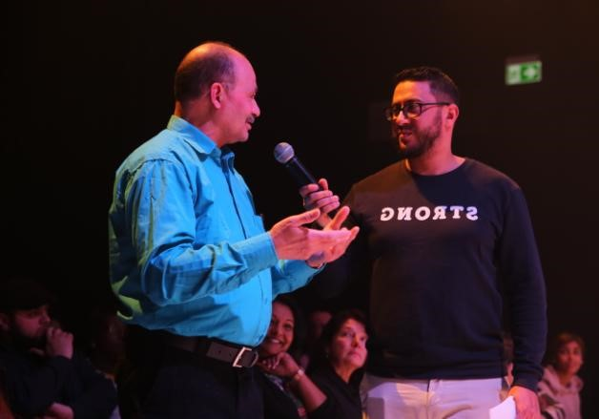
Uit het niets trekt hij de voordeur dicht, haalt de sleutels uit het slot en slaat het kopje koffie uit mijn handen. Hij geeft aan dat ik mee moet naar het bureau, in boeien! Ik zeg dat ik het prima vind dat ik naar het politiebureau moet, maar absoluut niet geboeid, want ik heb niets verkeerds gedaan. Er ontstaat een worsteling waarbij hij nogmaals zegt dat ik me moet omdraaien zodat hij mij kan boeien. Ik weiger mee te werken en zie vervolgens verschillende buren uit de straat uit het raam kijken. Zijn collega stapt uit de auto en vraagt of de andere agent hulp
nodig heeft. Die geeft aan dat hij het wel alleen aan kan. Na een korte worsteling word ik alsnog geboeid en in de auto geplaatst. In de auto overleggen de agenten nog even en na een paar minuten stapt de agent die mij geboeid had uit om mij weer los te maken en overhandigd hij mijn huissleutels om gelijk daarna weer in de auto te stappen. Als ik om de gegevens van de agenten vraag, antwoordt hij dat ik de tiende persoon ben die dat vraagt vandaag, maar uiteindelijk krijg ik wel de gegevens van de andere agent die de hele tijd in de auto zat. De dag daarna ben ik naar het politiebureau gegaan om aangifte te doen.

En wat is er vervolgens gebeurd?
Vervolgens heb ik dus aangifte gedaan, maar de medewerker die mijn aangifte behandelde, vroeg wat ik precies wilde. Ik legde uit dat ik eerst een gesprek wil met beide agenten die gisteren voor mijn deur stonden. Later op de dag werd ik gebeld wanneer ik wilde afspreken voor een gesprek met de agenten en de leidinggevende. Drie dagen later zat ik aan tafel met de agenten in kwestie en de leidinggevende, die mij een hand willen geven. Dat weigerde ik en legde ook uit waarom. Ik wil eerst een goed gesprek en dan zien we wel na afloop of we elkaar de hand kunnen schudden. De leidinggevende gaf ik natuurlijk wel een hand. Tijdens het gesprek heb ik zowel de leidinggevende als de twee agenten toegesproken over de verantwoordelijkheid van de politie om er voor te zorgen dat wij ons veilig voelen en niet zoals afgelopen week dat iemand zich voor z’n eigen deur onveilig voelt. Of ze daar wel eens stil bij hebben gestaan.
Daar had ik volgens alle drie de heren helemaal gelijk in en de agenten boden hun excuses meerder malen aan in het gesprek. Ik heb nog verteld dat ik hoop dat ze ervan geleerd hebben. We hebben toen de handen geschud en ik ben toen naar huis gegaan. Een week later plofte er een brief van de politie op de mat. Het was een schriftelijk excuus van de agenten en de leidinggevende over wat er toen voor mijn deur is gebeurd. Daarmee was de zaak voor mij definitief gesloten. Het is goed zo.

Een opmerkelijk verhaal, vindt u niet? Vooral omdat lang niet iedereen aangifte doet of een gesprek aanvraagt als ze verkeerd behandeld worden door een agent.
Opmerkelijk is het zeker, maar ik heb gek genoeg niet alleen namens mezelf aangifte gedaan, maar voor iedereen die denkt dat het toch geen zin heeft. Dit soort dingen gebeuren vaker en het is dan jammer dat het slachtoffer, want dat ben je op dat moment, er niet in gelooft dat je klacht serieus wordt genomen. Het helpt misschien te weinig of een klein beetje, maar als je geen aangifte doet of dit niet aankaart bij de leidinggevende, dan gebeurt er al helemaal niets! En dan komen we helemaal nergens als het gaat om etnisch profileren. We moeten dit blijven aankaarten, zelfs al we denken dat het te weinig helpt.

Heeft u het gevoel dat er in de afgelopen anderhalf jaar iets is verbeterd op dit thema in stad?
Verbetering op dit gebied kan je haast niet peilen, eerlijk gezegd. Want het gebeurt nog altijd en er zijn zo veel mensen die er geen melding van doen, waardoor je nooit echt met cijfers een beeld kunt creëren hoe het er werkelijk aan toe gaat in Utrecht. Ik moet zeggen dat ik het steeds minder hoor dan een paar jaar geleden in mijn directe omgeving, maar daardoor heb ik niet het gevoel dat het beter gaat. Wel dat mijn directe omgeving, bijvoorbeeld de stagiaires die ik begeleid het minder ervaren, maar dat is niet hetzelfde als een verbetering.

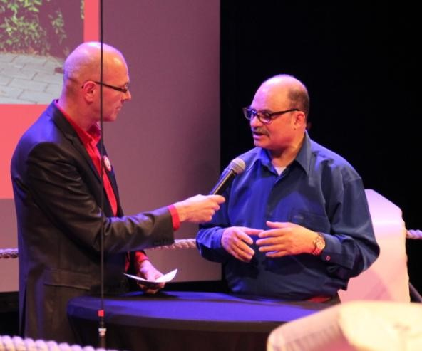
Denkt u dat de gemeente een grotere rol kan spelen bij het verminderen van discriminatie in de stad? De gemeente is de baas van politie. Ze is verantwoordelijk voor de veiligheid van haar burgers en horen te benadrukken dat iedereen in de stad gelijk is. Als er een gevoel heerst dat aangifte doen tegen een politieagent of een organisatie toch geen zin heeft, dan moet de gemeente daar iets aan doen. Dat gebeurt nog te weinig en dat vind ik heel jammer. De gemeente moet het laagdrempelig maken om hier melding van te doen en zelf ook een luisterend oor zijn voor iedereen die hier mee te maken heeft.

Is er nog iets wat je wilt delen of vertellen en wat absoluut gehoord moet worden in de gemeenteraad? Dit is een terugkerend thema in de stad, dus ik zou het liefst zien dat de gemeente met al haar ambtenaren echt stil staan bij de burgers die met discriminatie te maken hebben. Wat doen we goed, wat kan beter en hoe kan ik bijdragen aan de verdraagzamere stad? En dan niet een eenmalige campagne of zo iets, maar een terugkerende vraag voor iedereen die werkzaam is op een positie waar je het verschil kan maken. Probeer als gemeente een situatie te creëren waardoor iedereen zich niet geremd voelt om aangifte te doen bij een ongelijk behandeling en straal ook uit dat je er stil bij staat en je best doet om discriminatie tegen te gaan.

Orkan Demir

Wat zijn je werkzaamheden eigenlijk bij Artikel 1 Midden Nederland Ik ben klachtenconsulent en dat houdt in dat ik klachten over discriminatie behandel die bij ons binnen komen. Ik heb een juridische achtergrond en naast mijn werkzaamheden bij Artikel 1 Midden Nederland studeer ik Rechten op de universiteit.

Hoe benader je een klacht die binnenkomt over ongelijke behandeling op basis van afkomst? Ik kan me namelijk voorstellen dat je in het begin al achter staat, omdat je het moet kunnen bewijzen. Ja, en dat kan niet altijd. Maar wij kunnen ook altijd bemiddelen. We zien het ook niet als een strijd, als we zo’n klacht binnenkrijgen. Het eerste wat we doen is, proberen te bemiddelen tussen beide partijen. Als dat niet lukt en de wederpartij werkt niet mee aan een bemiddeling maar we hebben wel echte harde feiten, dan gaan we naar het College van de Rechten van de Mens. Maar nogmaals, die laatste stap heeft niet onze voorkeur.

Heb je een voorbeeld van een klacht die binnen is gekomen waarbij er succesvol is bemiddeld tussen beide partijen?
Een cliënt had een laptop aangeschaft in een winkel en werd vervolgens als enige gecontroleerd bij het verlaten van de winkel. De cliënt had volgens een medewerker van de winkelier die hem niet zag afrekenen, een verdacht uiterlijk en krijgt na een flinke discussie in de zaak een winkelverbod. Wij hebben vervolgens in een gesprek bemiddeld tussen beide partijen, waarbij de winkelier zijn excuus aanbood, het winkelverbod introk en de klant tevreden was met het excuus en de maatregel van de winkelier.

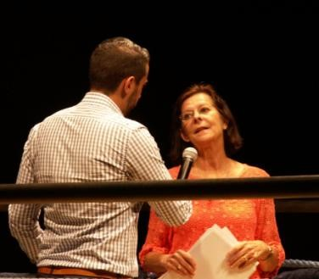
Dat is dan mooi opgelost, maar ik kan me voorstellen dat lang niet alle casussen een zo goed einde hebben.
Nee, er zitten ook zaken bij die je kunnen frustreren en op een gegeven moment moet loslaten omdat het meer welles-nietes-zaken worden en je geen concreet bewijs hebt. Zo hadden we een zaak waarbij we een sterk vermoeden hadden dat er sprake was van zwangerschapdiscriminatie, maar omdat we geen concreet bewijs hadden, en de wederpartij weigerde in gesprek te gaan, was het een doodlopende zaak.

Waar boeken we volgens jou de meeste vooruitgang als het gaat om gelijkheid voor allen in de stad? Waar de grootste stappen worden gemaakt in de stad, is dat een groot aantal organisaties zich maar al te goed realiseren dat een diverse werkvloer die een weerspiegeling van maatschappij is een verrijking is voor de organisatie. Voor de duidelijkheid, het is nog lang niet waar we moeten zijn, maar de stappen die hier worden gemaakt stemmen mij positief.

En welke vorm van ongelijk krijgt te weinig aandacht?
Er wordt vrij veel aandacht besteed aan afkomst of geslacht, maar leeftijd en lichamelijk beperking horen absoluut niet te onderschat te worden. Het gaat hier om mensen die over het algemeen uitstekend kunnen functioneren binnen een bedrijf, maar omdat ze in een rolstoel zitten of geboren zijn in een bepaald jaar, moeilijk aan een baan kunnen komen. Hier zou meer aandacht voor mogen komen.

Is er nog iets wat je wilt delen of vertellen en wat absoluut gehoord moet worden in de gemeenteraad? We hebben bij Artikel 1 Midden Nederland onze handen vol aan het behandelen van allerlei klachten, maar het zou mooi zijn als de gemeente bijdraagt door middel van bewustwording en het agenderen van ongelijke behandeling in de stad, in alle vormen. Wij merken vooral dat jongeren nauwelijks een klacht indienen en als de gemeente duidelijk maakt dat het wel zin heeft om een klacht in te dienen, dan zijn we een stap dichterbij voor het oplossen van het probleem.

Rachid

Rachid (echte naam bekend bij StadspodiumUtrecht) heeft ruim twee jaar geleden z’n hbo-diploma Social Work behaald, maar heeft ondanks zijn CV en een prima netwerk in de stad nog altijd geen baan kunnen vinden, en is vooral actief als mantelzorger en vrijwilliger in verschillende wijken in Utrecht. Hij heeft aangegeven mee te werken aan het interview, alleen als hij niet met zijn echte naam vermeld wordt.

Rachid, waarom wil je eigenlijk niet met je naam genoemd worden? Het is toch juist een goede manier om zelf meer naamsbekendheid te krijgen als een maatschappelijk betrokken werkzoekende? Dat klopt, maar ik kan me ook voorstellen dat een toekomstige werkgever met een open vacature, bijvoorbeeld de gemeente, het niet fijn vindt als een sollicitant te nadrukkelijk commentaar levert over het functioneren van het gemeentelijk apparaat. Natuurlijk zijn er ook werkgevers die het juist als een plus zien, iemand die uitgesproken is
als maatschappelijke betrokken burger, maar ik voel me meer op mijn gemak als ik de vragen beantwoord, wetend dat ze straks geen invloed, positief of negatief hebben op toekomstige sollicitaties.

Denk je dat, in de afgelopen twee jaar dat je op zoek bent naar een baan, je achtergrond een rol heeft gespeeld bij het niet krijgen van een baan?
Doel je op discriminatie op basis van mijn afkomst? Dat zou zo maar kunnen. Ik heb de afgelopen twee jaar flink gesolliciteerd en ik sluit niet uit dat een of meerdere werknemers, bewust of onbewust, twijfels hebben om iemand met een bepaalde achtergrond aan te nemen. Het is ook moeilijk te bewijzen en zo lang ik niet zeker weet dat er in mijn geval sprake is van discriminatie, kan ik ook weinig doen. Het komt nog altijd voor vandaag de dag, kijk maar naar de onderzoeken en artikelen in verschillende kranten, maar ik ben nog niet in de situatie terecht gekomen dat ik zeker wist dat ik werd afgewezen of anders behandeld op basis van mijn afkomst.

Hoe kijk je nu, acht maanden later, terug op het Podiumgesprek ‘’Een streep door discriminatie’’? Stiekem hoop je dat met alles wat er op zo’n avond word besproken, een flinke stap wordt gezet om discriminatie in de stad op te lossen, maar dat is niet reëel. Maar het was wel goed dat burgers, organisaties en lokaal bestuur aanwezig waren en het probleem erkenden. Dat de meeste aanwezigen verschilden van mening als het gaat om hoe je discriminatie in de stad het best kan bestrijden en dat sommigen, naar mijn mening, het probleem onderschatten vind ik dan jammer, maar je kan niet alles bespreken in twee uur tijd.

Wat kan er volgens jou dan beter als het gaat om de anti-discriminatie agenda van Utrecht?
Zo’n hele anti-discriminatie agenda met een flink aantal pagina’s is dan mooi voor iedereen die het leest of op zoek is naar informatie daarover, maar een grote groep burgers die te maken hebben met discriminatie gaan niet nadrukkelijk online op zoek naar wat de gemeente voor hen doet op dat gebied. Om dit soort thema’s bespreekbaar te maken en zo veel mogelijk burgers te bereiken die hiermee worstelen, hoor je gewoon in gesprek te gaan en niet alleen een document of online campagne op de website te plaatsen. En het liefst een terugkerend gesprek, waarmee je echt kan terugblikken met de mensen of er echt iets is verbeterd. Ik pleit voor een langere adem in de vorm van een gesprek overal in de stad en niet de zoveelste online campagne.

Is er nog iets wat je wilt delen of vertellen en wat absoluut gehoord moet worden in de gemeenteraad? Eigenlijk is het een compleet ander onderwerp, maar het heeft eigenlijk veel te maken met ‘’Een streep door discriminatie’’. De samenstelling van Utrecht is de afgelopen veertig jaar behoorlijk veranderd, maar dat zie je niet of nauwelijks terug als een kijkje gaat nemen bij de medewerkers in het stadskantoor. Ik stoor me eraan dat inclusiviteit en diversiteit in de stad, in vergelijking met Amsterdam, nauwelijks een bespreekbaar item is. Als ik in mijn directe omgeving kijk, de wijkraad in de buurt waar ik woon, zijn het bijna allemaal witte mannen die bijna of net met pensioen zijn. Dat kan toch niet?! In mijn buurt wonen meer dan 25 nationaliteiten en is de verhouding man/vrouw nagenoeg gelijk. Waar blijft die afspiegeling? Hoe kun je verwachten dat mensen zich vertegenwoordigd voelen door een gemeentelijk apparaat die nauwelijks divers is? Ik adviseer de wethouder en haar ambtenaren om daar eens goed in te duiken.

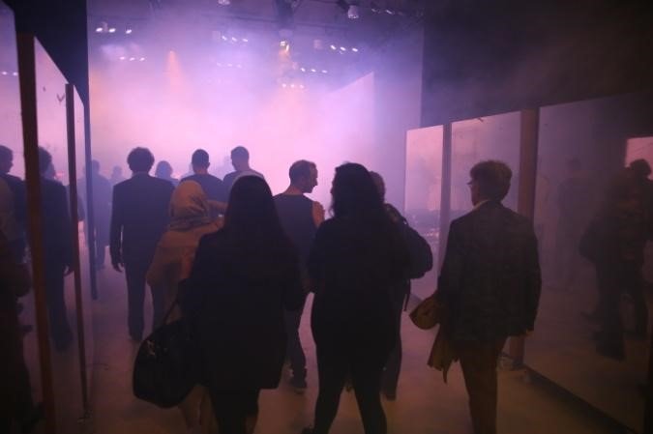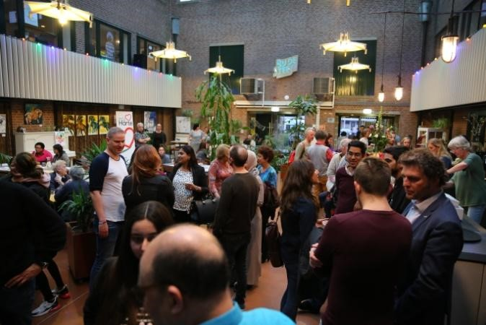

Colofon
Utrecht, 10 januari 2019.

In dit document in het kort de opbrengst van tien kleinere en twee grote XL Podiumgesprekken in 2017 - 2018 over het onderwerp van 'Gekleurd Utrecht niet welkom' tot 'Een streep door discriminatie' met een samenvatting van belangrijke katalyserende focus acties als advies aan de stad Utrecht, ondersteund met enkele persoonlijke verhalen van Utrechters.

Meer informatie vind je op www.stadspodiumutrecht.nl of vraag het via info@stadspodiumutrecht.nl.
Interviews: Ali Amghar. Foto's: Mario Gibbels en Jons Jeronimus. Eindredactie: Gert Dijkstra, 06-14376116.

